**相应式布局练习**

**相应式布局可以自动识别屏幕宽度、并做出相应调整的网页设计，布局和展示的内容可能会有所变动。如果下面的网址，屏幕宽度大于1300像素，则6张图片并排在一行。**

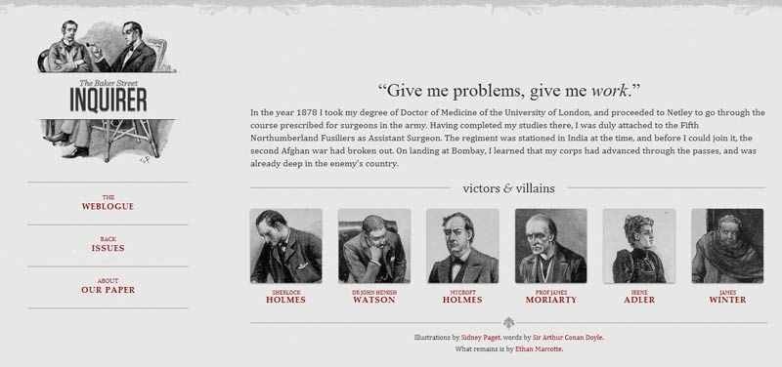

**如果屏幕宽度在600像素到1300像素之间，则6张图片分成两行。**

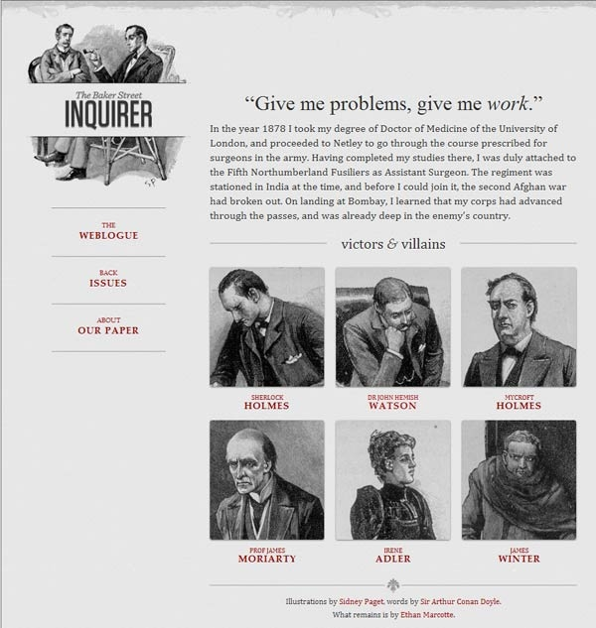

**如果屏幕宽度在600像素以下，则6张图片分成三行。**



**1.允许网页宽度自动调整**

**"自适应网页设计"到底是怎么做到的？其实并不难。**

**1、首先，在网页代码的头部，加入一行viewport元标签。**

**1 <meta name="viewport" content="width=device-width, initial-scale=1" />**

**viewport**是网页默认的宽度和高度，上面这行代码的意思是，网页宽度默认等于屏幕宽度（width=device-width），原始缩放比例（initial-scale=1）为1.0，即网页初始大小占屏幕面积的100%。

**2、尽量少使用绝对宽度**

**由于网页会根据屏幕宽度调整布局，所以不能使用绝对宽度的布局，也不能使用具有绝对宽度的元素。**

通过指定百分比宽度来替代：同时还可以配合css的cal，进行计算宽度

1 width: xx%; 或者是 width:auto;

**3、相对大小的字体**

字体也不能使用绝对大小（px），而只能使用相对大小（em）或者高清方案（rem）,rem不局限于字体大小，前面的宽度width也可以使用，代替百分比。

1 body {

2 　　　　font: normal 100% Helvetica, Arial, sans-serif;

3 　　}

上面的代码指定，字体大小是页面默认大小的100%，即16像素。

1 h1 {

2 　　　　font-size: 1.5em;

3 　　}

然后，h1的大小是默认大小的1.5倍，即24像素（24/16=1.5）。

1 small {

2 　　　　font-size: 0.875em;

3 　　}

small元素的大小是默认大小的0.875倍，即14像素（14/16=0.875）。

**4、流动布局（fluid grid）**

**“流动布局”的含义是，各个区块的位置都是浮动的，不是固定不变的。**

1 .main {

2 　　　　float: right;

3 　　　　width: 70%;

4 　　}

5

6 　　.leftBar {

7 　　　　float: left;

8 　　　　width: 25%;

9 　　}

5. 除了用html标签加载CSS文件，还可以在现有CSS文件中加载。

1 　@import url("tinyScreen.css") screen and (max-device-width: 400px);

2 @import url(“smallScreen.css”) screen and (min-device-width:400px and max-device-width:1300px;)

3 @import url(“bigScreen.css”) screen and (min-device-width:400px and max-device-width:1300px;)

**6. CSS的@media规则**

同一个CSS文件中，也可以根据不同的屏幕分辨率，选择应用不同的CSS规则

1 　@media screen and (max-device-width: 400px) {

2

3 　　　　.column {

4 　　　　　　float: none;

5 　　　　　　width:auto;

6 　　　　}

7

8 　　　　#sidebar {

9 　　　　　　display:none;

10 　　　　}

11 }

上面的代码意思是，如果屏幕宽度小于400像素，则column块取消浮动（float:none）、宽度自动调节（width:auto），sidebar块不显示（display:none）。

**7、图片的自适应（fluid image）**

除了布局和文本，"自适应网页设计"还必须实现图片的自动缩放。

这只要一行CSS代码：

1 img { max-width: 100%;}

这行代码对于大多数嵌入网页的视频也有效，所以可以写成：

1 　　img, object { max-width: 100%;}

老版本的IE不支持max-width，所以只好写成：

1 　　img { width: 100%; }

此外，windows平台缩放图片时，可能出现图像失真现象。这时，可以尝试使用IE的专有命令：

1 　　img { -ms-interpolation-mode: bicubic; }